Содержание:

- Введение …………………………………………………….3
- Этапы подготовки мероприятия …………………………...5
- Сценарий мероприятия …………………………………….6
- Используемая литература и интернет ресурсы ……………14
- Приложение …………………………………………………15
- Презентация …………………………………………………21

Введение
Одной из главных основ духовного единства российского государства был и остается патриотизм. Патриотизм — это любовь к Родине, преданность своему Отечеству, стремление служить его интересам и готовность, вплоть до самопожертвования, к его защите. Понимание патриотизма имеет глубокую теоретическую традицию, уходящую корнями вглубь веков. Вопросы патриотического воспитания подрастающего поколения рассматриваются в немалом количестве пособий, методических разработок педагогов-новаторов. В этом направлении работают А.И. Пашкович, Т.А.Касимова, Н.К.Беспятова, Буторина Т.С., Т.А.Орешкина и другие. В своих работах ими были предприняты попытки, наряду с общими проблемами недостатков школьной программы, отобразить проблемы, связанные с формированием патриотизма у подрастающего поколения. Они подчеркивали, что от этих идей зависит сплоченность общества и стабильность государства.
В нестабильное время в России резко снизили воспитательное воздействие российской культуры, искусства и образования как важнейших факторов формирования патриотизма. В общественном сознании получили широкое распространение равнодушие, цинизм, немотивированная агрессивность, неуважительное отношение к государству. Стала всё более заметной постепенная утрата нашим обществом традиционно российского патриотического сознания. Дети все чаще стали идеализировать заграничных героев, забывая, что и в нашей истории много идеалов для подражания. Это проблема обуславливает важность укрепления патриотического воспитания поколения.
В Национальной доктрине образования в Российской Федерации, охватывающей период до 2025 года, подчёркивается, что «система образования призвана обеспечивать воспитание патриотов, граждан правового демографического государства, способных к социализации в условиях гражданского общества; уважающих права и свободы личности. Законы; обладающие высокой нравственностью; проявляющие национальную и религиозную терпимость». [1]
Необходимо воспитывать, начиная уже с младшего школьного возраста, доброту, ответственность, чувство собственного достоинства, гражданственность.
Познание наших корней, осознание неповторимости Отечества, его судьбы, неразрывности с ней, гордости за сопричастность к деяниям предков и современников и исторической ответственности за происходящее в обществе и государстве. Вот первоначальная актуальная цель патриотического воспитания.
Большую роль в патриотическом воспитании отводится образовательным учреждениям. Учреждения дополнительного образования имеют большую возможность проводить мероприятия такого рода используя большой наглядный материал. Красочно оформленный зал, музыкальное сопровождение, возможность интерактивного участия в ходе программы, все это оставит радостное впечатление у детей. Одно из таких мероприятий описано в данной разработке.
Цель мероприятия: воспитание уважения к прошлому нашей страны: её традициям, обычаям и ценностям.
Задачи:
- познакомить с предметами старинного быта;
- рассказать о древних ремеслах нашей страны;
- развивать познавательную активность детей.

Возраст зрителей: 7-9 лет
Оформление: Игровая программа проходит в просторном зале. На заднем плане зала – русская лавочка, стол, на столе стоит короб
Музыкальное оформление: русская народная музыка: «Коробейники», «Барыня», «А я по лугу»
Количество активных участников: ведущая (педагог), Красная девица (учащаяся старших классов), Добрый молодец (учащейся старших классов)
Реквизит: короб, игрушка-матрешка, глиняная свистулька, глиняная игрушка, кукла-закрутка.
Оборудование: экран для презентации, проектор, ноутбук.
Продолжительность мероприятия 1 час
Ожидаемым результатом: является мотивация зрителей к познанию истории ремесел и культуры наших предков.

Этапы подготовки мероприятия
- Написание сценария.
Сценарий пишет педагог вместе с активной группой детей старшего возраста
- Согласование даты мероприятия.
Мероприятие вносится в план работы в каникулярное время
3. Распределение поручений.
Из активной группы детей выбираются: героев сценария, люди ответственные оформление афиши и оформления пригласительных. Текст ведущего с ребятами нужно разучить заранее, а также проговорить возможные варианты действий ведущих в случаях организационных недоразумений в ходе проведения мероприятия.
4. Организация и проведение репетиций.
Репетиция - необходимый этап организации мероприятия. Проходит просмотр хода сценария, исправляются ошибки.
5. Подготовка презентации. Создание афиши. Афиша должна содержать следующую информацию: название мероприятия, дату, время и место проведения.
6. Оформление сцены.
7. Приглашение гостей, зрителей, на кого рассчитано мероприятие.
8. Проведение.

Сценарий «Чудесный короб с игрушками»
Познавательная игра для детей

(звучит русская хороводная музыка)
Добрый молодец:
Слава нашей стороне!
Слава русской старине!
Колесо истории мы повернем
И рассказывать о ней начнем,
Чтобы люди знать могли
О делах родной земли! (2 слайд)
Ведущая: Сегодня мы отправимся в гости к нашим предкам, которые жили много лет тому назад. Возможно, это были ваши прабабушки прадедушки. Жили наши предки в рубленых избах.
-Что такое изба? (3 слайд)
Красная девица: Изба – теплая половина дома с печью. Нет нигде в мире уютней дома, чем наша русская изба, срубленная из сосновых бревен! Она и от стужи спасет, и теплом дерева согреет, и сосновым духом вылечит.
Ведущая: Много интересных вещей можно найти в старинном доме, одна русская печь чего стоит. Но вот самый интересный предмет стоит в углу комнаты. Это старинный русский короб. Здесь подстать нам вспомнить с вами русскую песню:
Эх, полным, полна моя коробочка
Есть в ней ситец и парча…
Что же находится в таком коробе? (4 слайд)
Красная девица: Короб, коробья - большая лубяная коробка или ящик, в котором хранили разное добро. Коробейка - гнутый, обычно из осинового материала. Короб - сундук, с крышкою, круглый с четырьмя тупыми углами.
Ведущая: здесь и вышивка и кружева, а может и деревянные расписные ложки, а может и игрушки…
(звучит музыка)
Итак, откроем короб, и первое что я вижу ребята замечательная игрушка
Вот пять кукол деревянных,
Круглолицых и румяных,
В разноцветных сарафанах,
На столе у нас живут
Всех… матрешками зовут!
Ведущая: (достает матрешку) (5 слайд)
Правильно ребята матрешка. Наша русская игрушка. (приложение рис.№1)
Добрый молодец: Идея создания русской деревянной куклы, была предложена профессиональным художником. Создания разъёмной деревянной куклы была подсказана ему японской игрушкой, привезённой с острова Хонсю женой одного купца. Это была фигура добродушного лысого старика, мудреца Фукуруму, в которой находилось ещё несколько фигурок, вложенных одна в другую.
Ведущая: и сейчас ребята мы с вами попробуем отгадать фамилию известного художника, который создал образ русской матрешки.
(6 слайд)
(на слайде расположено закрытое слово с фамилией - Милютин. Ребята по очереди называют буквы, если буква отгадана, то она открывается на экране)
М | И | Л | Ю | Т | И | Н

Красная девица: (передает матрешку ребятам)
Кукла первая толста,
А внутри она пуста,
Разнимается она
На две половинки,
В ней живет еще одна
Кукла в серединке.
Эту куколку открой —
Будет третья во второй.
Половинку отвинти,
Плотную, притертую,
И сумеешь ты найти
Куколку четвертую.
Ведущая: вот сколько интересного спрятано в одной русской матрешке. Матрешка как русская душа – богатая, интересная и красивая.
И сейчас ребята я вам предлагаю побывать в роли мастеров и самим расписать матрешку. Для этого мы поделимся на 2 команды, таким образом – ребята по правую руку от меня будет команда под №1, ребята по левую руку от меня команда №2)
(во время прихода детей в зал, их размещают на лавочки или стулья вдоль стены друг напротив друга)
Итак. Перед вами на планшетах расположены эскизы матрешек, вы видите они совсем не нарядные не красочные, скучные, одним словом. Ваша задача при помощи разноцветных карандашей разукрасит свой эскиз. Каждый участник вашей команды по очереди рисует элемент на матрешке. Раз, два, три начали…
Ведущая: посмотрите, какие нарядные у нас матрешки! Молодцы ребята, постарались.
Вот она матрёшка
Алый шелковый платочек
Яркий сарафан в цветочек.
Вот она красавица матрешка, с ровными округлыми боками, умеют мастера находить нужную древесину для изготовления. Сейчас мы с вами отгадаем, что ж за дерево используют для изготовлении матрешки. (7 слайд)
Это дерево спрятано в слове «Палисадник». Вам нужно составить название дерево взяв буквы из этого слова.
( на слайде появляется слово)
П | А | Л | И | С | А | Д | Н | И | К
 |  |  | Л | И | П | А

Но ребята как вы думаете, матрешка это единственная игрушка наших предков?
(Дети отвечают)
Ведущая: а вот найти ответ на вопрос нам поможет наш чудесный короб
(достает из короба глиняную игрушку) (8 слайд)
Вот смотрите ребята, какая игрушка - глиняная
Добрый молодец: Игрушки лепили женщины и девочки, начиная с 7-8 лет. Занимались этим в свободное от сельских работ время - большей частью зимой и весной до покосов. Глина была самым дешёвым материалом. А в некоторых местностях ее было куда больше чем плодородной земли. Мягкий, пластичный материал (глина) шёл не только на изготовление посуды. Во всех местностях, где занимались гончарным ремеслом, лепили небольшие погремушки (грематушки) фигурки- свистульки, Особенной любовью пользовались свистульки, которым можно было придать любой зрительный образ и к тому же использовать, как своеобразный музыкальный инструмент. В тульской области зафиксированы поверья, что посвистев в глиняную свистульку и сказав "Пусть порча перейдет на того, кто ее послал" человек выздоравливает, а тот, кто ее наслал, заболеет. В зависимости от недуга использовалась та или иная свистулька. В обычное время они стояли напротив окна, "не пропуская" болезнь и зло к ребенку.
Ведущая: Вот ребята посмотрите (достает дымковскую игрушку) Дымковская игрушка высотой в среднем 15-25 см, разукрашенные по белому фону многоцветным геометрическим орнаментом из кругов, гороха, полос, клеток, волнистых линий яркими красками, часто с добавлением золота. (приложение рис.№2)
Филимоновские игрушки лепные, почти всегда со свистом. (достает филимоновскую игрушку) Высота игрушек - от 5 до 20 см, бывает 40 см. Деревня Филимоново Одоевского района Тульской области - центр знаменитого промысла глиняных игрушек. Любимый цвет росписи филимоновских игрушек - малиново-красный, преобладает в женских фигурах, часто сплошь покрывая значительную их поверхность. Одежда женских фигурок бывает украшена ромбами, розетками, полосами.
(приложение рис.№3)
А вот Каргопольская игрушка, Архангельской области. (ведущая достает следующую игрушку) Это по-крестьянски мощные, коренастые фигуры людей, а также стоящие подобно людям на двух ногах олени, медведи, птицы - то ли сказочные персонажи, то ли изображения ряженых. Много женских фигурок с ребёнком на руках или с корзиной, птицей. На них широкие юбки, разнообразные головные уборы, кофты с крупными налепными пуговицами. (приложение рис. №4)
Ведущая: Вот одни из немногих глиняных игрушек мы свами увидели.
Но есть еще игрушки, в которые играли наши бабушки. И у меня была такая игрушка. Была она сшита из разноцветных тряпочек моей бабушкой. Называлась она ребята тряпичной куклой. (ведущая достает куклу из короба) (9 слайд)
Красная девица: Традиционной игрушкой в быту русской деревни даже в самых бедных крестьянских семьях с давних времен была тряпичная кукла. В иных домах их до ста штук накапливалось.
Добрый молодец: Игрушки никогда не оставляли на улице, не разбрасывали по избе, а берегли в корзинах, коробах, запирали в ларчики. Брали на жатву и на посиделки. Кукол разрешалось брать в гости, их клали в приданое. (приложение рис.№5)
Красная девица: Для игры собирались группами в избе, в амбаре, летом на улице. И каждая девка приносила с собой коробейку с куклами.
Ведущая: вот и у нас в нашем коробе есть место для игры. Игра называется «Пень» в нее играли дети на улице или дома.
Правила игры. Все участники встают в круг, и выбираю водящего. Водящий встает в центр круга. Он прыгает на обеих ногах и поет «Пень, пень, дай конопель. Трошку, горошку, Масла с ложку».
При последнем слове все меняются местами, пень же старается захватить чье бы то ни было место, потерявший же его играет пня. Игра продолжается, пока она не наскучит, но кто остался в последний раз пнем, тот долго носит это название.
Ведущая: ребята, но не все тряпичные куклы были пригодны для игры. Существуют обрядовые куклы их нельзя считать детской игрушкой. Это куклы обереги. (приложение рис.№6)
Красная девица: куклы-обереги всегда были очень сильным помощницами в быту, в социальной и личной жизни наших с вами предков. Куколки делались по случаю народных праздников, например, для масленицы или дня Ивана-Купалы, в качестве подарков или обрядовых символов для отмечания семейных событий, таких как свадьба или рождение ребёнка, а также просто изготавливались в качестве спутниц-хранительниц спокойствия, здоровья, достатка, любви.
Ведущая: сегодня, на нашей с вами встречи, присутствует мастер с. Борское по изготовлению кукол оберегов - Пантелеева Антонина Васильевна. Она расскажет и покажет вам своих кукол.
(по окончанию выступления мастера, детям раздаются приготовленные «куклы-закрутки»)
Ведущая:
Хороши у нас игрушки:
Куклы, мишки и свистульки,
С ними весело играть,
Но не надо забывать:
Игрушки – не люди,
Но все понимают
И очень не любят,
Когда их ломают.
Пусть игрушки дружат с нами,
Обижать мы их не станем,
Поиграем и потом
Все на место уберем.
Вы ребята поможете мне собрать игрушки.
Назовите игрушки, которые я буду убирать в короб.
(на слайде появляются знакомыеигрушки дети говорят ведущей, какую игрушку нужно взять и так по очереди все остальные)
Ведущая бережно укладывает все игрушки в короб. (10 слайд)
Ведущая: наполнился наш короб и вновь полон чудесами. В следующий раз он вновь нам откроет тайны русской старины. Но это будет уже другая история.

Использованная литература и интернет ресурсы:
- И.С.Кленская «Беседы о смысле жизни». Москва.-«Просвещение», 1989г.,
- А.И. Пашкович, Е.А. Шитов «Дни воинской славы России». М;-«Глобус» 2007 г.
- Сборник школьных внеклассных мероприятий. Г. Йошкар-Ола, 1996г.,
- [1] http://sinncom.ru/content/reforma/index5.htm
- http://nsportal.ru/shkola/vneklassnaya-rabota/library/grazhdanskoe-i-patrioticheskoe-vospitanie;
- http://www.mosgu.ru/nauchnaya/publications/2008/abstract/Ivashkina_NA.pdf;
- http://lud-golubeva.narod2.ru/Stihi;
- http://www.slavyanskaya-kultura.ru/art/trade/istorija-glinjanyh-igrushek.html;
- http://keramika-1k.ucoz.ru/;
- http://images.yandex.ru/yandsearch?stype=image&lr=47&noreask=1&source=psearch&text=;
- http://www.razumniki.ru/stihi_pro_igrushki.html;
- http://www.rustoys.ru/zakroma/Kenunen.html.

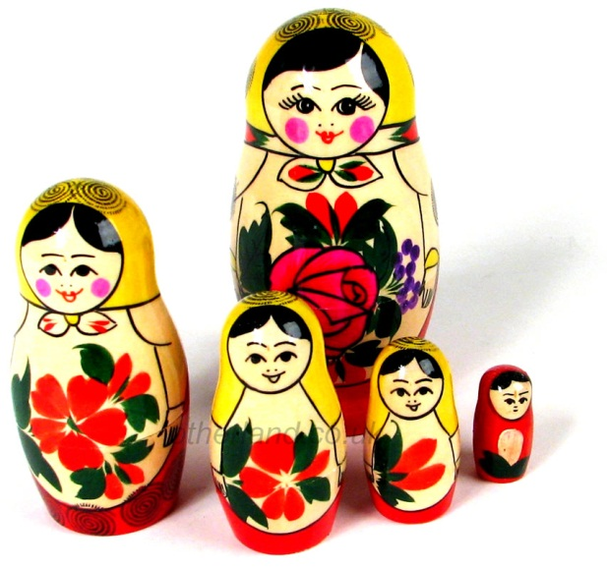

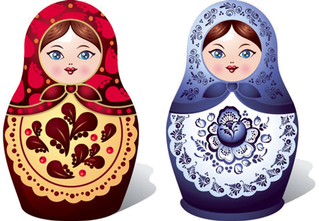
Русская матрешка (рис №1)
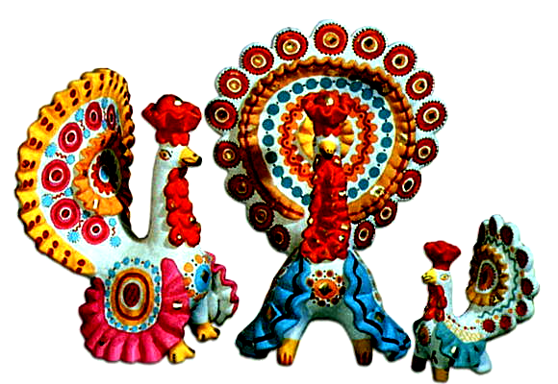
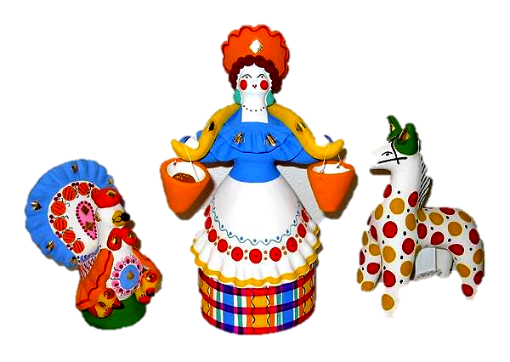
Дымковская игрушка рис.№2
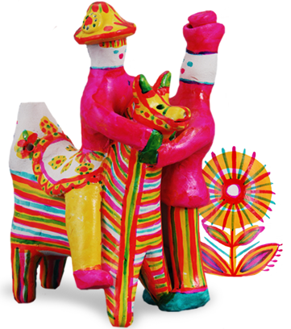
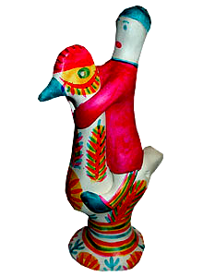
Филимоновская игрушка рис. №3
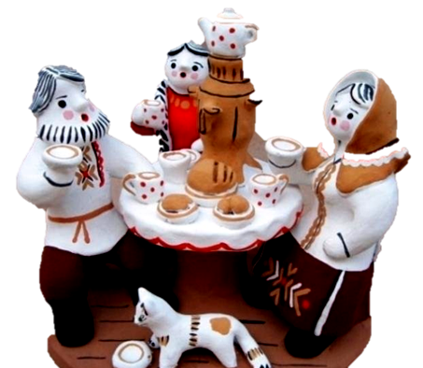
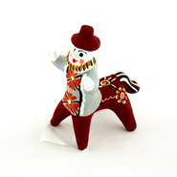
Каргопольская игрушка рис. №4
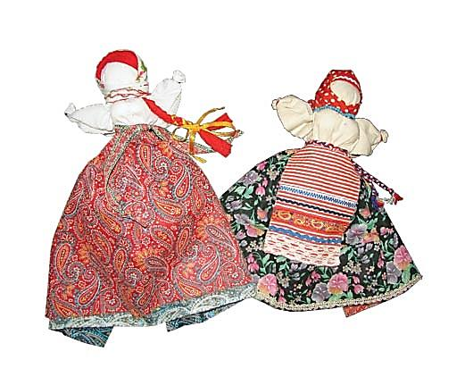
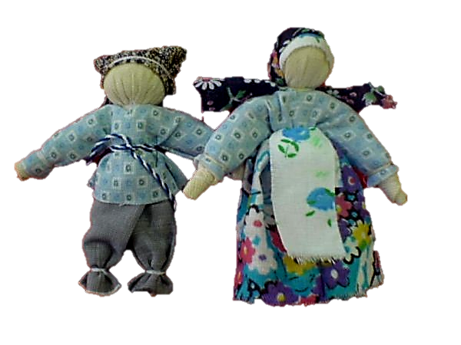
Куклы-закрутки рис.№5

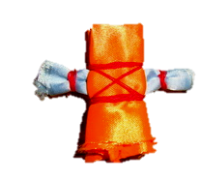
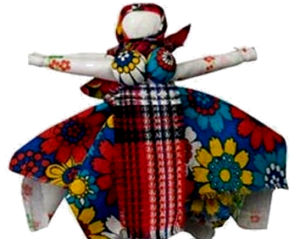

Куклы-обереги рис.№6

ПРИЛОЖЕНИЕ
Презентация Power Point

